Цвет кнопки с ценой - #ffe100;

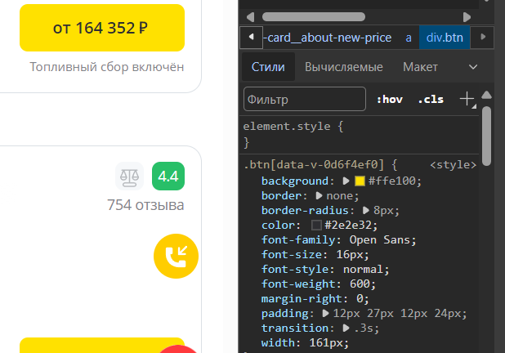

Название шрифта “2 взрослых” – Open Sans

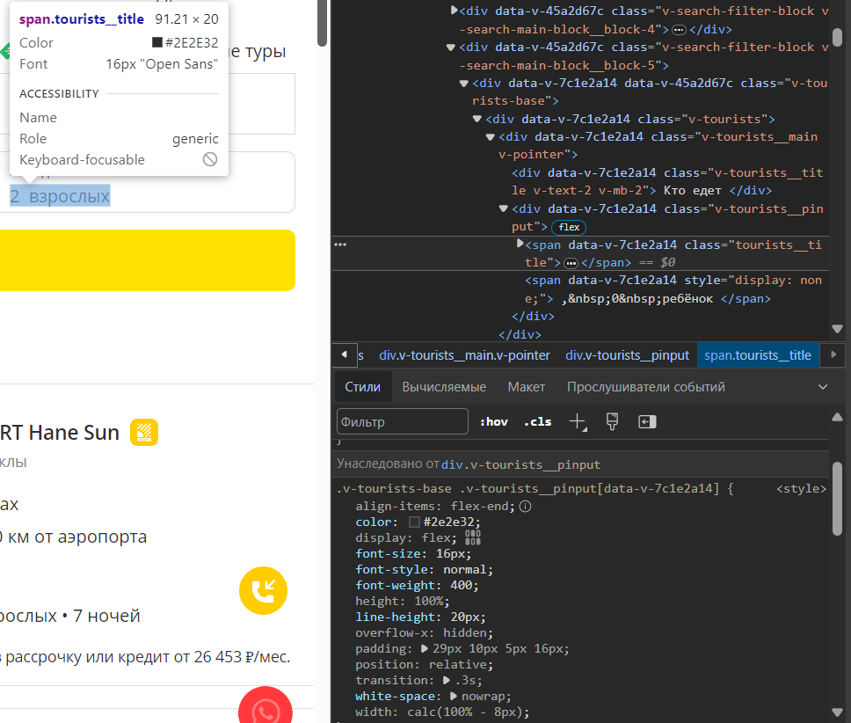

Размер шрифта названия отеля – 18px

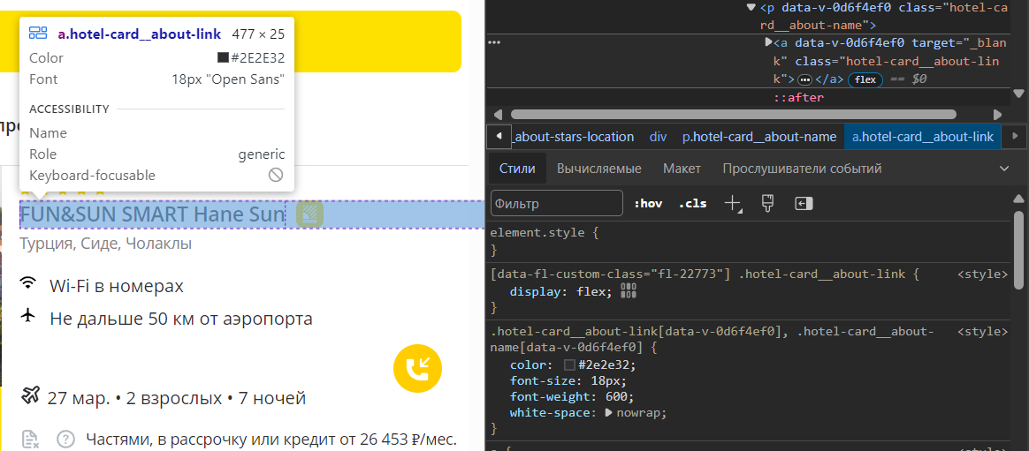

Цвет кнопки с ценой при наведении – #FFE100

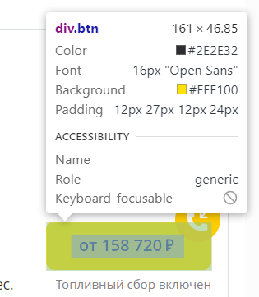

Цвет сердечка у тура, добавленного в избранное – #f25a66

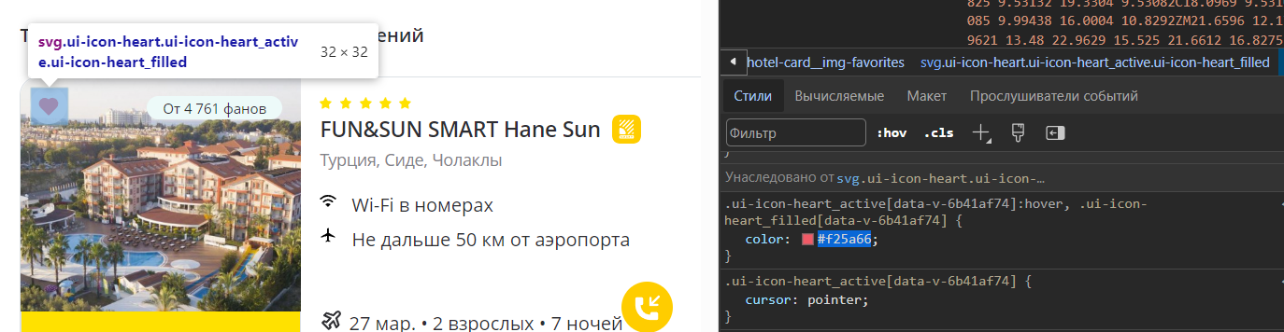

Расстояние между звездочками в звездности отеля – 6px

